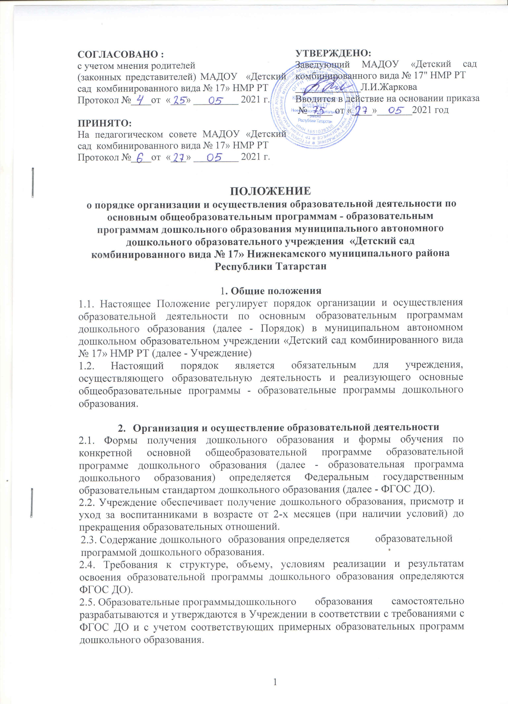
СОГЛАСОВАНО : | УТВЕРЖДЕНО:
с учетом мнения родителей  (законных представителей) МАДОУ «Детский сад комбинированного вида № 17» НМР РТ  Протокол №____от «___» _________ 2021 г.  ПРИНЯТО:  На педагогическом совете МАДОУ «Детский сад комбинированного вида № 17» НМР РТ  Протокол №____от «___» _________ 2021 г. | Заведующий МАДОУ «Детский сад комбинированного вида № 17" НМР РТ  _____________Л.И.Жаркова  Вводится в действие на основании приказа  №_____ от «____»_______2021 год

ПОЛОЖЕНИЕ
о порядке организации и осуществления образовательной деятельности по основным общеобразовательным программам - образовательным программам дошкольного образования муниципального автономного дошкольного образовательного учреждения «Детский сад комбинированного вида № 17» Нижнекамского муниципального района Республики Татарстан

1. Общие положения
1.1. Настоящее Положение регулирует порядок организации и осуществления образовательной деятельности по основным образовательным программам дошкольного образования (далее - Порядок) в муниципальном автономном дошкольном образовательном учреждении «Детский сад комбинированного вида № 17» НМР РТ (далее - Учреждение)
1.2. Настоящий порядок является обязательным для учреждения, осуществляющего образовательную деятельность и реализующего основные общеобразовательные программы - образовательные программы дошкольного образования.

- Организация и осуществление образовательной деятельности
2.1. Формы получения дошкольного образования и формы обучения по конкретной основной общеобразовательной программе образовательной программе дошкольного образования (далее - образовательная программа дошкольного образования) определяется Федеральным государственным образовательным стандартом дошкольного образования (далее - ФГОС ДО).
2.2. Учреждение обеспечивает получение дошкольного образования, присмотр и уход за воспитанниками в возрасте от 2-х месяцев (при наличии условий) до прекращения образовательных отношений.
2.3. Содержание дошкольного образования определяется образовательной программой дошкольного образования.
2.4. Требования к структуре, объему, условиям реализации и результатам освоения образовательной программы дошкольного образования определяются ФГОС ДО).
2.5. Образовательные программы дошкольного образования самостоятельно разрабатываются и утверждаются в Учреждении в соответствии с требованиями с ФГОС ДО и с учетом соответствующих примерных образовательных программ дошкольного образования.
2.6. В Учреждении образовательная деятельность осуществляется на двух государственных языках Российской Федерации и Республики Татарстан.
2.7. Освоение образовательных программ дошкольного образования не сопровождается проведением промежуточной аттестации и итоговой аттестацией воспитанников.
2.8. Образовательная деятельность по образовательным программам дошкольного образования осуществляется в группах общеразвивающей и комбинированной направленности.
2.9. В Учреждении могут быть организованы:
- группы без реализации образовательной программы дошкольного образования, обеспечивающие развитие, присмотр, уход и оздоровление в возрасте от 2 месяцев (при наличии условий) до 3-лет.
- группы по присмотру и уходу без реализации образовательной программы дошкольного образования для воспитанников в возрасте от 2 месяцев (при наличии условий) до 7 лет.
В группах по присмотру и уходу обеспечивается комплекс мер по организации питания и
хозяйственно-бытового обслуживания детей, обеспечению соблюдения ими личной гигиены и режима дня.
2.10. Режим работы Учреждения определен в соответствии с Уставом. Группы функционируют в режиме 12-часового пребывания.

- Особенности организации образовательной деятельности для лиц с ограниченными возможностями здоровья

3.1. Содержание дошкольного образования и условия организации обучения и воспитания детей с ограниченными возможностями здоровья определяются адаптированной образовательной программой, а для инвалидов тоже в соответствии с индивидуальной программой реабилитации инвалида.
3.2. Для воспитанников, нуждающихся в длительном лечении, которые по состоянию здоровья не могут посещать Учреждение на основании медицинской организации и письменного обращения родителей (законных представителей) воспитанников обучение по образовательным программам дошкольного образования организуется на дому.

